装修结果发布到门店

装修结果发布到门店

功能说明
用于将总部的小程序装修风格和设置同步到指定门店。
操作路径：云后台 → 设置 → 网店 → 小程序装修 → 前往装修 → 店铺装修 → 微信商城

操作步骤
- 完成页面编辑并保存。
- 点击页面右上角【发布】或【同步】。
- 选择需要同步的装修内容。
- 选择目标门店并确认。
- 等待 1–2 分钟，重新打开或刷新手机小程序检查效果。
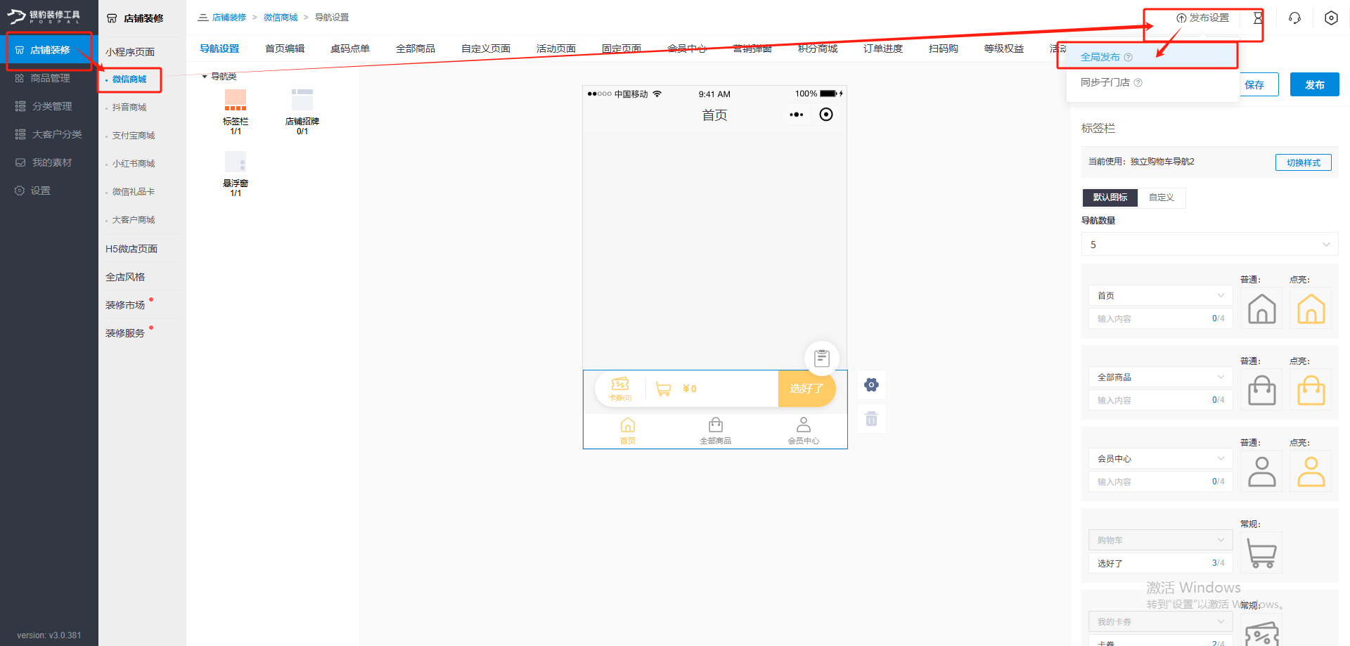
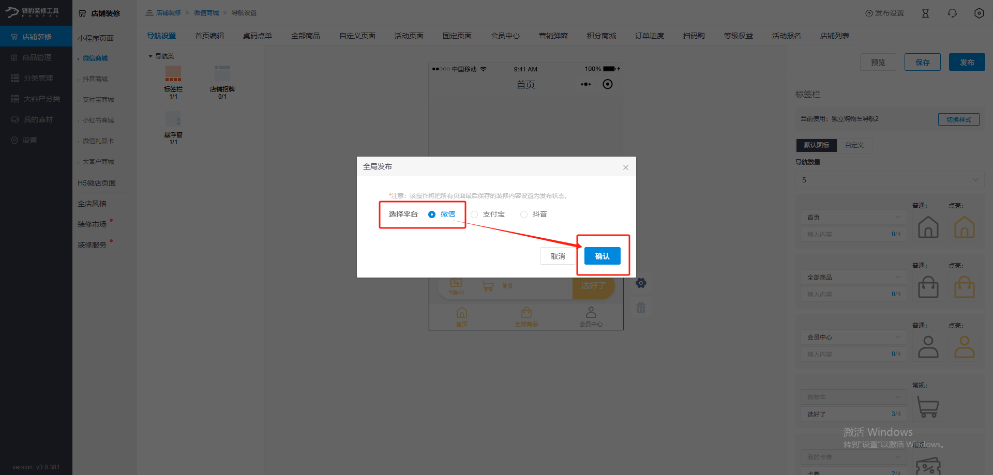
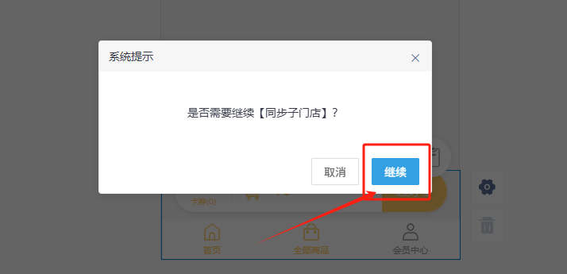
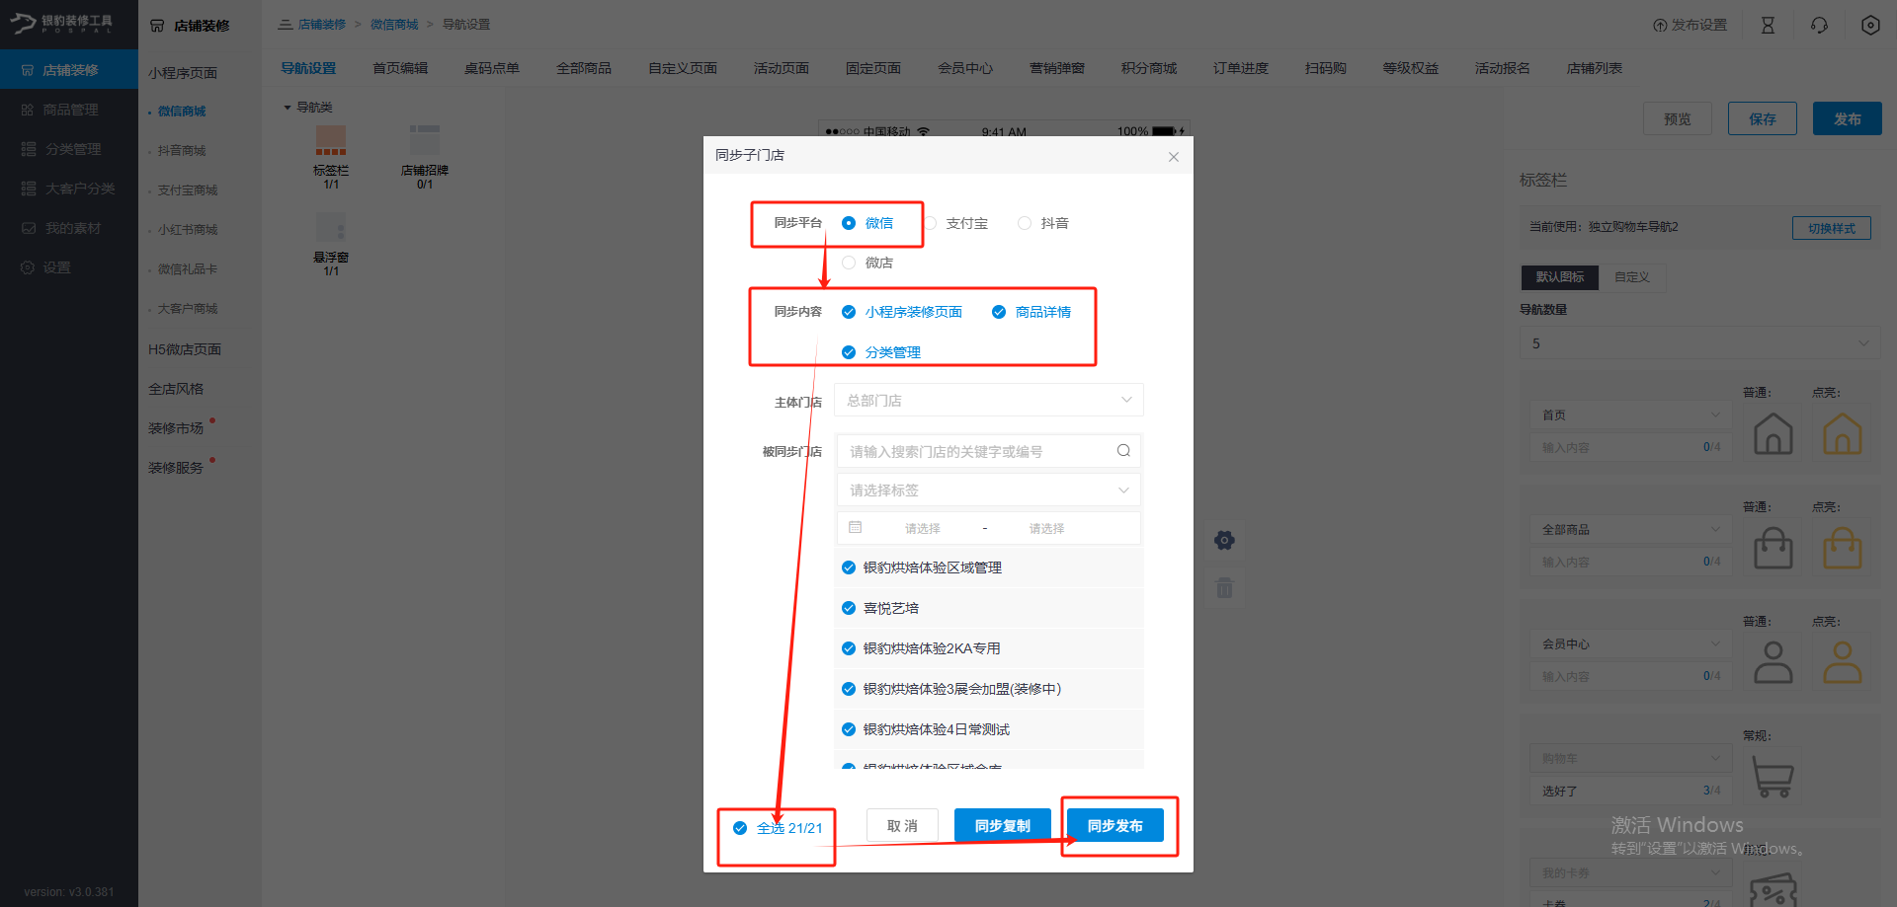
正式发布前建议先选择测试门店验证，确认无误后再批量同步其他门店。

